Дорогие ребята! Вы посмотрели мультфильм. Надеюсь вы внимательно его смотрели и сможете выполнить наши задания.
Задание 1. Распечатать схему планет солнечной системы (если дома нет принтера, то нарисовать схему самостоятельно).

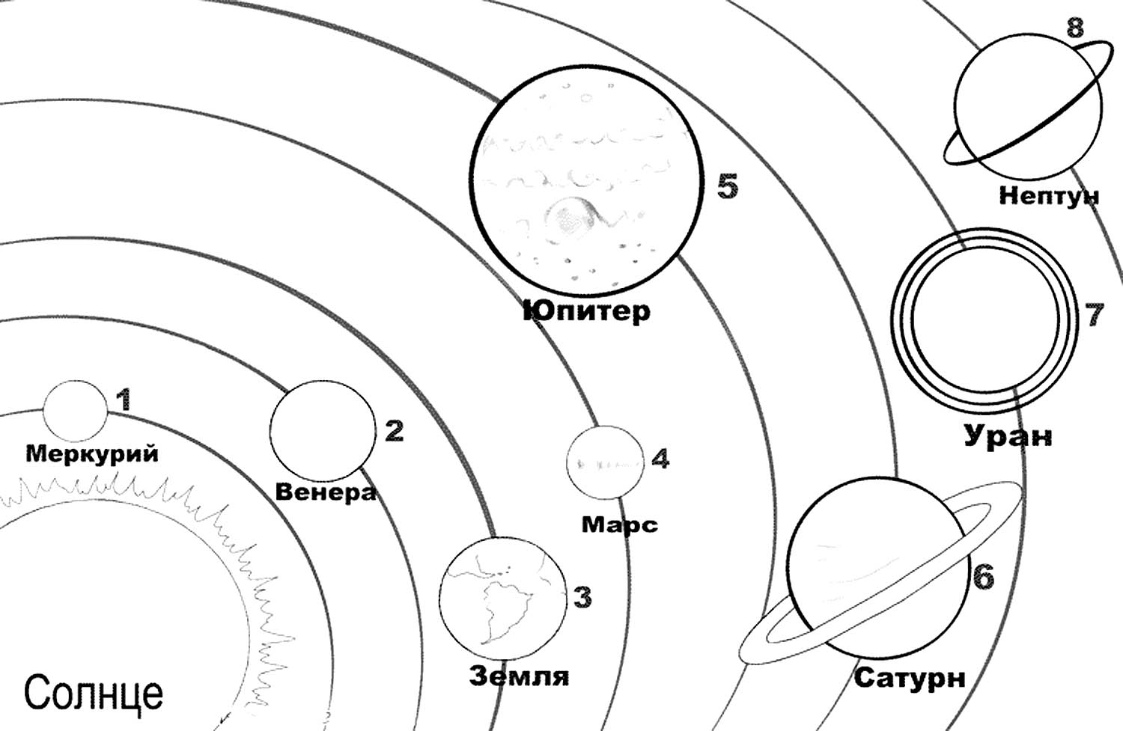

Дети разукрашивают (или выполняют аппликацию) планеты на схеме солнечной системы.
В этом вам поможет стихотворение:
«Раз – Меркурий,
Два – Венера,
Три – Земля,
Четыре – Марс,
Пять – Юпитер,
Шесть – Сатурн,
Семь – Уран,
Восьмой – Нептун.
Чтобы понять, что у планет разные размеры, мы предлагаем вам сравнить их с фруктами и овощами.
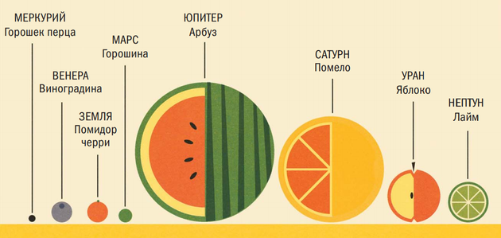

В нашей Солнечной системе восемь планет, и все они вращаются вокруг Солнца в одном и том же направлении. Сила притяжения огромного Солнца будто невидимой веревкой удерживает планеты, не позволяя им вырваться и улететь в космос. Планеты солнечной системы можно разделить на две группы.
Первые четыре планеты — если считать по порядку от Солнца — состоят из горных пород и находятся достаточно близко к светилу. Их называют планетами земной группы. По твердой поверхности этих планет можно ходить.
Другие четыре планеты целиком состоят из газов. Если встать на их поверхность, можно провалиться и пролететь всю планету насквозь. Эти четыре газовых гиганта намного больше планет земной группы, и расположены они очень далеко друг от друга.

Вопросы:
- Назови планеты земной группы. В чем они схожи?
- Назови планеты-гиганты.

